实验1 Visual C++ 6.0集成环境的使用
- 实验目的
- 熟悉C语言的编程环境，掌握在Visual C++ 6.0中如何编辑、编译、连接和运行一个C语言程序。
- 初步了解C语言基本程序设计。
- 掌握C语言程序的结构。
- 掌握C语言的程序书写格式。
- 预习内容
1．熟悉Visual c++6.0的启动和退出，程序的编辑、编译、连接和运行。
2．了解下列命令及函数：include <stdio.h>、main、printf、scanf。
3．了解C语言程序的结构。
4. 了解基本的数学表达式
- 评分表
序号 | 项目 | 总分 | 评分标准 | 实际得分
1 | 实验原理分析 | 5 | 对实验全过程涉及的知识点应用进行有效分析
2 | 实验设计 | 20 | 编辑、编译、连接和运行一个C语言程序（10分）、C语言程序的结构（5分）、程序书写格式（5分）
3 | 实验过程 | 30 | 对遇到的问题进行分析（10分）、解决思路（5分）、方案（5分）、过程（10分）
4 | 实验源码 | 30 | 实验源码的书写规范性（4分）、标识符的命名规范（3分）、是否有注释（3分）、代码的正确性（20分）
5 | 运行结果 | 10 | 是否有代码截图（5分），是否对结果进行分析（5分）
6 | 实验总结 | 5 | 对实验是否进行了有效总结，主要体现在对知识点的理解，实验过程的总结、知识点应用总结
总分
实验评价
四、实验内容
- 输入下列程序，练习Visual C++ 6.0下程序的编辑、编译、运行。
#include<stdio.h>
int main()
{ printf("Hello!\n");
return 0;}
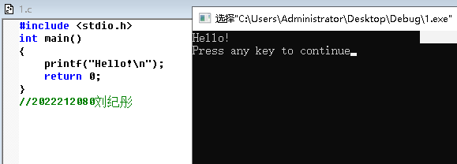

2．输入并编辑一个有错误的程序。错误程序如下：(可以直接复制到编辑器中)
#include<stdio.h>
int main()
{
int a,b;sum;
a=5;b=10;
sum=a+b
printf(sum=%d,sum);
return 0;
}
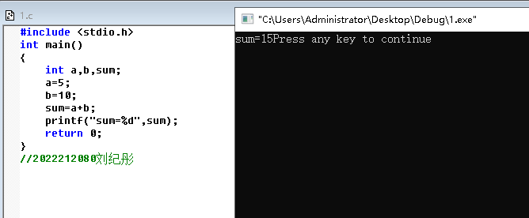
要求：编译程序，仔细分析编译信息窗口，可能显示有多个错误，逐个修改，直到不出现错误。运行程序，查看程序运行结果。
3.输入并运行一个需要在运行时输入数据的程序。

#include<stdio.h>
int main()
{
float a,b,ave;
printf("please input a b:");
scanf("%f,%f",&a,&b);
ave=(a+b)/2;
printf("The average value is %f\n",ave);
return 0;
}
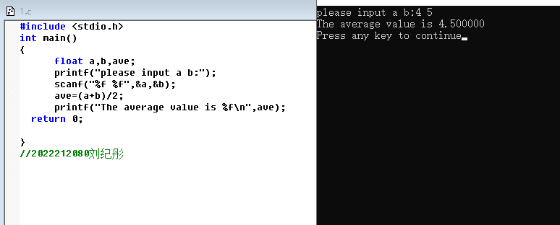
要求：编译程序并运行，在运行时从键盘输入4和5（两数输入时用逗号隔开），然后按“回车”键，观察运行结果。
4.程序实现求a,b的和、积、商和余数，请将以下程序补充完整，运行程序并分析结果。 把正确的结果填入横线。
#include<stdio.h>
int main()
{
int a,b;
a=24;b=5;
printf("%d+%d=%d\n",a,b,a+b);
printf("%d*%d=%d\n",a,b,___________);
printf("%d/%d=%d\n",a,b, ___________);
printf("%d%%%d=%d\n",a,b, ___________);
return 0;
}
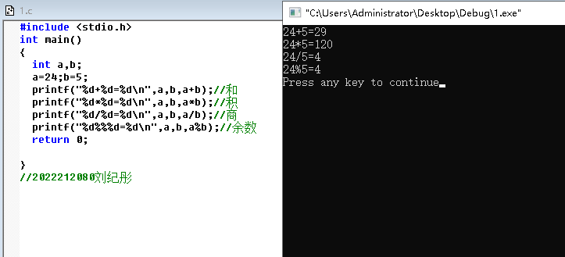
- 以下程序的功能为：通过读入3个分别表示箱子长、宽、高的整数值，判断并输出该箱子是立方体还是长方体。根据注释内容完善程序，并运行程序。
把正确的结果填入横线。
#include<stdio.h>
int main()
{
int l,w,h;
printf("请输入箱子的长、宽、高：\n");
scanf("%d,%d,%d",&l,&w,&h);
if (_____________________) //如果长、宽、高相等，则为立方体
printf("该箱子是立方体");
else
printf("该箱子是长方体");
return 0;
}
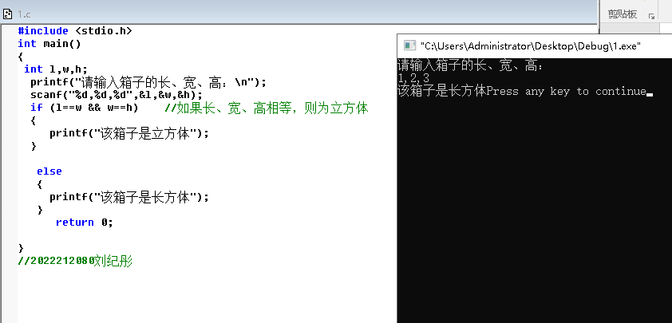
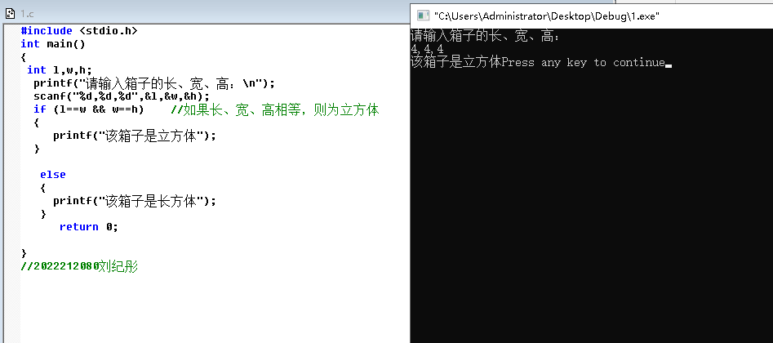
假设我国国民生产总值的年增长率 8%，计算10年后我国国民生产总值与现在相比增长多少百分比。
计算公式为：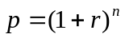
其中：r为增长率，n为年数，p为与现在相比的倍数。
提示：求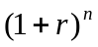可用pow函数，要调用该函数，在程序的起始处加上头文件包含命令“#include <math.h>”。
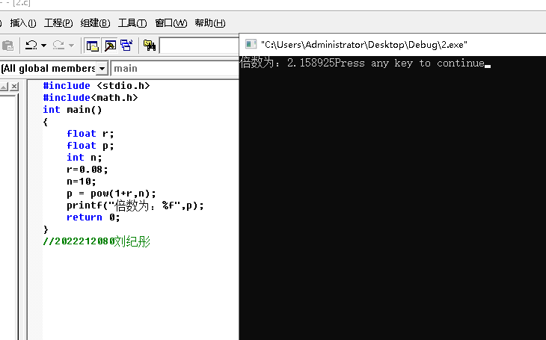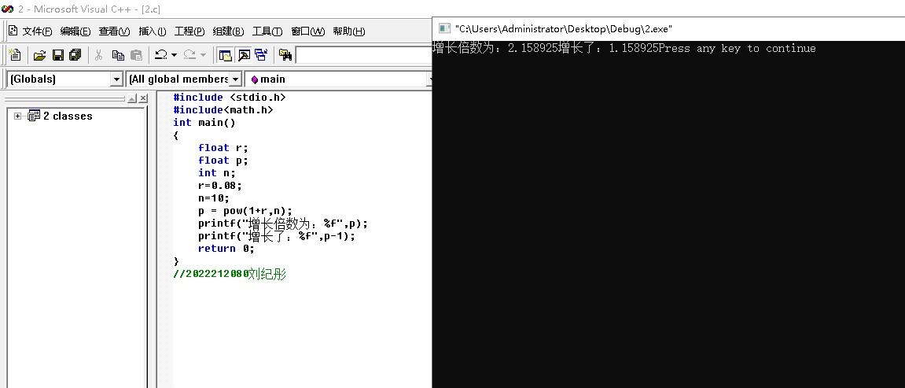
五、实验总结
通过这次实验，我学习了很多关于编程方面的技巧，期间遇到了许多的问题，也将是我以后可能会遇到的问题，许多问题都是简单的拼写错误，也是最难检查的。例题二中少个；以及int后应用,连接而不是;
也学习到了基本语句的书写，例如printf函数，scanf函数，也对math.h库里的pow函数也有了一定了解。
在实验中我进行了多次尝试，对于问题我翻了书，找到了if函数得&&和==这个规则。
同时我还发现基本功不够，有些函数的表达不太精通，需要看书来核实，以致耗时较多。 知识不够广，有些内容没有学好，不能要用到时及时反映出来，认识程度不够。
通过这次实验对VC++6编译环境有了了解，对c语言运行环境在一定程度上知道了如何去写，编译，链接成为一个程序。

